# Задача 3

Задача решается при помощи RAM-машины схожей с машиной из первого задания.

CTE parse1 преобразует начальные условия в строку в формате ‘;x-y;x-y;’, а затем формирует бинарную строку, где 1 – живая клетка, 0 - мертвая.  
Если на этом этапе через каждые 12 символов расставить переходы на новую строку то получится сетка/матрица. (рис. 1)

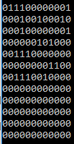

Рисунок

Далее CTE machine перебирает каждую клетку в этой сетке, определяет кол-во клеток в окрестностях текущей (при помощи регулярных выражений) и в соответствии с правилами Conway's game of life заполняет клетку (уже в другой сетке) 0, 1 или оставляет прежнее значение.   
Как только итерация будет завершена, результат вычислений подставляется в качестве начальной сетки и начинается следующая итерация, и т.д.

В результате получаем требуемое кол-во итераций (рис. 2)

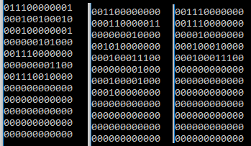

Рисунок

После чего CTE parse2 форматирует вывод: добавляет номера столбцов и строк, пробелы между символами в сетке, заменяет 0 на пробелы, а 1 на X.  
Все подробности в комментариях в коде.